Разъясняем новые требования законодательства к дачному строительству
Многие владельцы частного участка решаются благоустроить свой надел. Важно знать все нюансы, как правильно строить на своем участке, чтобы избежать судебных процессов и сноса построек. Законодательство постоянно меняется. Все важные требования к дачному строительству, новые требования законодательства мы собрали в этой статье. В 2019 году в законодательство относительно строительства дач были внесены некоторые изменения. Владельцы земельных участков принимают решение о возведении дач, коттеджей, жилых домов, хозяйственных построек. Все объекты должны быть построены в соответствии с действующим законодательством. Следует начать с рассмотрения документов, подтверждающих право выполнить строительство на земельном наделе.

Документы, подтверждающие право собственности на участок
Прежде чем приступать к строительству дома, хозяйственных построек или иных объектов, важно убедиться, что у вас есть право собственности на участок. Имеют право согласно ЗК РФ (ст. 26), возводить здания, сооружения люди, у которых есть один из следующих документов:
- дарственная;
- договор купли-продажи земли или участка с постройками;
- переуступка прав на земельный участок;
- договор мены.
Если вы владеете договором об аренде или ренте земельного участка, предварительной купчей, вы не имеете права вести строительство на этом участке. Убедившись, что у вас есть право возводить здания, сооружения на конкретном участке, следует приступать к планированию этого процесса.

Строительные нормы и правила
Прежде чем приступать к непосредственному строительству, следует ознакомиться со строительными нормами и правилами. Этот процесс для СНТ регламентирует СНиП 30-02-97 с изменениями 2019 года. Дело в том, что на своем участке, который не имеет соседей, не находится в пределах товарищества, собственник может строить здания и сооружения на любом расстоянии. Но требования к застройкам повышаются, если участок находится в рамках СНТ или иного объединения.
Согласно действующего законодательства, существует 2 типа земель. Строительство допускается на садовых участках. В доме, построенном на такой земле, можно прописаться. Огороднические участки не предполагают строительство жилого дома. Здесь можно возводить лишь хозяйственные объекты.

Виды построек на участке
Согласно СНиП 30-02-97, собственник участка от 6 соток имеет право построить следующие постройки:
- Жилое здание (коттедж, дом).
- Уличный туалет.
- Хозяйственные сооружения (гараж, сарай, баня, летняя кухня и прочее).
- Компостная яма.
Участок огораживают забором, к которому также выдвигают особые требования. При создании проекта строительства часто берут за основу планировку соседних участков.

Требования к строительству дома

В 2019 году по жилищным нормам здание должно соответствовать ряду требований. Основные нормы, выдвигаемые к строительству дома на садовом участке:
- состоит не более чем из 3 этажей;
- высота здания не может превышать 20 м;
- площадь дачного или жилого дома не ограничена;
- если здание имеет общую площадь до 500 м кв., местные власти уведомляют о планах и о завершении строительства;если квадратура превышает 500 м кв., разрабатывается проект, проводится экспертиза, а после завершения строительства объект вводится в эксплуатацию.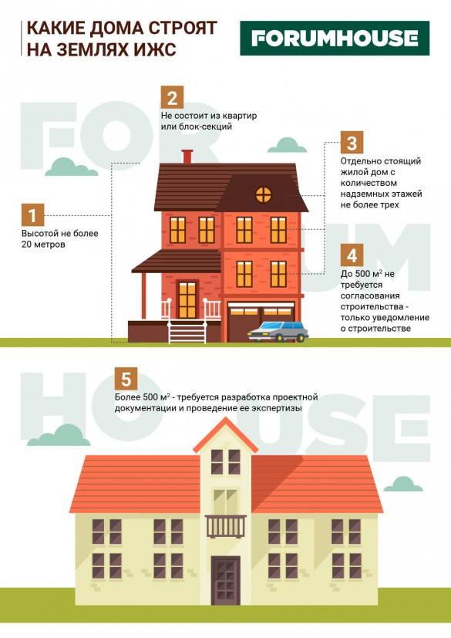
Дом не должен состоять из блок-секций, квартир. Спальня должна быть не менее 8 м кв., а общая комната – 12 м кв. Ванна по площади составляет от 1,8 м кв., а туалет – от 0,96 м. Коридоры не должны быть уже 90 см, а прихожая в ширину – не менее 1,8 м. Основной этаж должен иметь высоту не менее 2,5 м, а цокольный – от 2 м. Минимальная высота мансарды составляет 2,3 м.

Хозяйственные постройки
Внутри участка, принадлежащего одному собственнику, хозяйственные постройки размещают по усмотрению хозяев. Но учитываются требования по расположению сооружений по отношению к соседним участкам.
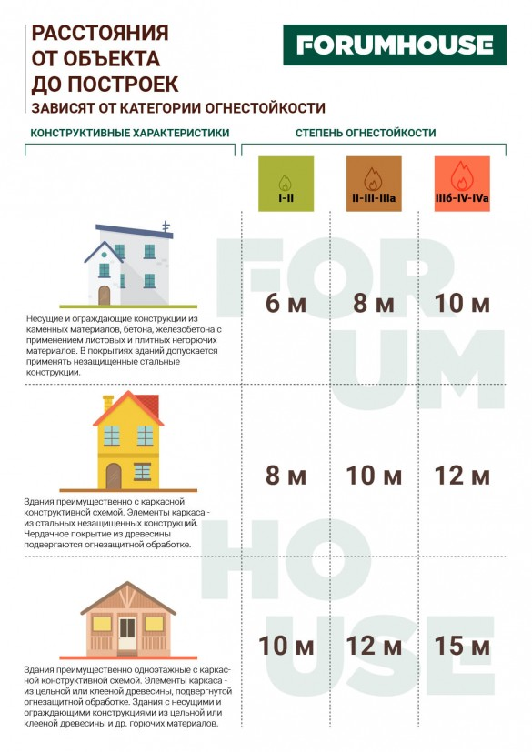
Габариты хозяйственных построек выбирают в соответствии с их назначением и особенностями эксплуатации. При строительстве погреба, подвала, высота помещения составляет не меньше 2 м в высоту.

Строительство забора
В СНиП 30-02-97 с изменениями 2019 года обозначены требования к строительству забора. Высота ограждения участка составляет 1,5 м. Это оговорено в СП 53.13330.2011 (п. 6.2). Также здесь указано, что между соседними участками ограждение должно быть выполнено из сетки-рабицы. Эти требования выдвигает законодательство, если соседи не согласовывают между собой особенности ограждения. Если обе стороны согласны, забор может быть любым. Он может быть глухим, произвольной высоты. Но свое согласие соседям нужно выразить в письменной форме. Документ заверяется у представителей администрации СНТ. Если с какой-то стороны к участку подходит водоем, овраг, обрыв, забор с этой стороны можно не ставить. Но в целях безопасности все же следует оградить подобные объекты. Копать ров для обозначения границ запрещено.
Между проезжей частью, улицей также строится забор высотой 1,5 м. Если хозяева хотят поставить любое другое ограждение, кроме сетки-рабицы, это согласовывают с администрацией СНТ на собрании участников. Стоит отметить, что в некоторых регионах требования также отличаются. Поэтому важно изучить нормы законодательства, действующие в данной области. Стоит учесть, что от красной линии от дороги забор должен отстоять на расстояние 5 м, от красной линии до проезда – 3 м.

Расстояние между объектами
Важно соблюдать правильное расстояние между постройками. Это определяется рядом факторов. Подобные нормативы обусловлены требованиями к безопасности в процессе эксплуатации земельного участка.

Определение расстояния между объектами из разных материалов
СНиП 30-02-97 требует, чтобы соблюдались определенные требования при выборе расстояния между объектами. Если дом построен из невозгораемых материалов (бетон, камень, кирпич) расстояние от него до построек составляет:
- негорючие материалы – 6 м;
- из негорючих материалов, но с перекрытиями из дерева – 8 м;
- от деревянных сооружений – 10 м.
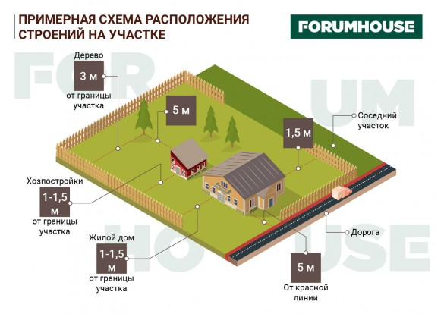
Если дом возведен из негорючих материалов, но внутри есть деревянные перекрытия, расстояния от других построек составляет:
- из негорючих материалов – 8 м;
- с деревянными перекрытиями – 10 м;
- деревянная постройка – 12 м.
Для домов из возгораемых материалов существуют другие требования. Они должны отстоять от сооружений и зданий на расстоянии:
- из камня или бетона – 10 м;
- с перекрытиями из дерева – 12 м;
- из возгораемых материалов – 15 м.
Соблюдение этих требований гарантирует, что при возникновении пожара огонь не перекинется на соседние строения.

Положение дома относительно других объектов
При разработке плана участка нужно соблюдать следующие требования:
- От дома до забора должно быть не менее 3 м.
- Жилое здание должно находиться на удалении от лесного массива на расстоянии минимум 15 м.
- Постройки, в которых содержится скот, птица, находятся на расстоянии 4 м от ограждения участка.
- От дома соседей уличный туалет находится на расстоянии минимум 12 м. От уборной до бани, сауны должно быть от 8 м и более.
- Кустарники находятся от забора соседей на расстоянии не меньше 1 м. Если это невысокие деревья, они отстоят от ограждения на 2 м, а высокие, плодовые деревья – на 4 м.
- Хозяйственные постройки находятся от границы участка минимум на 4 м. Скат кровли должен быть направлен так, чтобы не происходило подтопление.
- От дома до уличного душа, туалета, бани расстояние составляет 8 м.
- От скважины (колодца) до компостной ямы (туалета) расстояние составляет минимум 8 м.
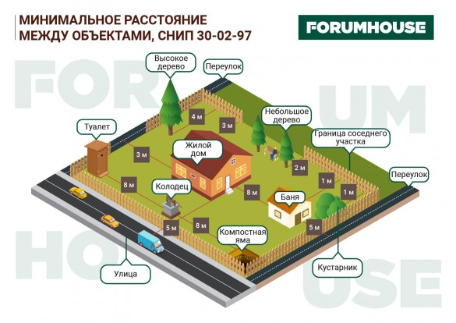
При создании фундамента жилой постройки важно соблюдать расстояние до инженерных коммуникаций. До водопровода и канализации расстояние составляет 5 м. От тоннелей, каналов фундамент отстоит минимум на 2 м. Любые кабели от него проходят на удалении не менее 60 см.

Соседи и их права
В ГК РФ (ст. 263 п. 1) предусмотрены права собственника участка. Они могут строить сооружения и жилые здания, сносить ветхие или ненужные постройки, делать перестройку и прочее. Но при этом они должны учитывать, что с их участком граничит другой земельный надел. Все действия, которые будут проведены собственниками, должны соответствовать требованиям пожарной безопасности, СНиП, СанПиН. Это оговорено в ст. 42 ЗК РФ.
Стоит учесть, что даже незначительные нарушения этих норм приводят к обязанности снести или перенести объект за счет средств собственника. В некоторых случаях законом предусматривается полное изъятие участка у собственника. Здания и сооружения должны быть построены на земле собственника. При этом они не должны мешать соседям. Если здание является небезопасным, построено не в соответствии с установленными нормами, о его сносе принимает решение суд. Администрация СНТ не в праве выносить подобное решение.
Соседи имеют право подать в суд, если их права были нарушены неправильным строительством любых объектов на участке. Это регламентировано ст. 304 ГК РФ. Отстоять свои права можно только в том случае, если все требования СНиПов, СП, прочих нормативов были соблюдены. Если нарушения есть, следует договориться с соседями. Выплатив компенсацию, можно заключить соглашение и заверить его в соответствующих органах. В противном случае придется сносить неправильно расположенный объект за свои средства.
Все объекты самостроя необходимо легализировать. Если они не соответствуют установленным требованиям, суд дает собственнику время исправить эти несоответствия (от полугода до 3 лет). Снести объект только из-за того, что участок неправильно размежеван, не смогут.

Требования к инженерным коммуникациям
Одним из важных вопросов в процессе дачного строительства является правильное расположение инженерных коммуникаций. Они могут быть автономными или централизованными.
Для учета электричества счетчик устанавливается внутри жилого помещения. Прибор учета воды также ставят в помещении. Если обустраивается автономная система водоснабжения, требования по ее организации указаны в СанПиН 4.1.4.1110.Если централизованное отопление не подведено к дому, собственник обустраивает систему обогрева самостоятельно. Устанавливается котел, печь, радиаторы или иные подходящие устройства. В этом случае придерживаются инструкции по их установке, о вводе в эксплуатацию, предусмотренную производителем. Размещение отопительных приборов также регламентировано требованиями СанПиН.В котельной высота потолка составляет не менее 2,5 м. Объем помещения минимально составляет 15 м куб. Здесь обязательно устанавливается вытяжка, окно.Если централизованный газопровод отсутствует, применяется топливо в баллонах. Для кухни максимально допустимая емкость его составляет 12 л. Если же требуется эксплуатация установки с большим литражом, обустраивается специальная пристройка. Она располагается на расстоянии минимум 5 м от входной двери жилого дома. Пристройку возводят со стороны глухой стены дома.

ИЗМЕНЕНИЯ В «ДАЧНОМ ЗАКОНОДАТЕЛЬСТВЕ»: НОВЫЙ СВОД ПРАВИЛ ПЛАНИРОВКИ И ЗАСТРОЙКИ ТЕРРИТОРИЙ САДОВОДЧЕСКИХ ТОВАРИЩЕСТВ
Поделиться:
15.06.2020
В апреле 2020 года в силу вступил новый свод правил планировки и застройки территорий садоводческих товариществ.
Изменения коснулись ограждения территорий и параметров подъездных дорог, площади земель общего назначения и даже появилась возможность уменьшить минимальную площадь личного земельного участка.
Выделим основные положения нового свода правил.
Проект планировки территории ведения садоводства утверждается в соответствии с генеральным планом муниципального района органом местного самоуправления и является обязательным для исполнения всеми участниками освоения, застройки и межевания территории. Все должно быть с учетом перспективного развития городских и сельских населенных пунктов.
Территория ведения садоводства должна быть отделена от железных дорог любой категории и автомобильных дорог общего пользования санитарной зоной шириной не менее 25 м. а расстояние до лесных массивов должно быть не менее 15 м.
Территория СНТ должна быть соединена с подъездной автомобильной дорогой общего пользования, имеющей не менее одной полосы движения в каждую сторону минимальной шириной 2,75 м. Если количество земельных участков в СНТ менее 50, то можно предусматривать один въезд на территорию, если более 50 – не менее двух въездов.
Уточнены были и противопожарные требования, требования к расстояниям между постройками и прочие. Например, через каждые 100 м. должны быть установлены соединительные головки для забора воды пожарными автомобилями. При отсутствии централизованного водоснабжения, на территории земельных участков общего назначения должны предусматриваться противопожарные водоемы или резервуары, при количестве участков до 300 – объемом от 25 куб.м., при большем количестве водоем объемом более 60 куб.м.
Также, новый свод правил запрещает устраивать свалки отходов на территории СНТ и за ее пределами. Для не утилизируемых отходов на земельных участках общего назначения должны быть предусмотрены площадки для установления контейнеров твердых коммунальных отходов.
Уточняются требования к объемно-планировочным и конструктивным решениям зданий и сооружений, а также инженерному обустройству территории СНТ.
Кроме этого, в своде правил содержатся рекомендации к ограждению садовых участков, которые должны представлять из себя сетчатое ограждение высотой от 1,2 до 1,8 м.
Появилась возможность уменьшить минимальную площадь своего участка с 600 кв.м. до 400 кв.м. Однако, под строения рекомендуется отводить до 30% площади земельного участка (с учетом дорожек, площадок и других пространств с твердым покрытием - не более 50%).
Кроме этого, есть еще немаловажное изменение. Касается это добычи садовыми товариществами подземных вод для организации водоснабжения. До 2020 года лицензия на это не требовалась. Теперь же получение лицензии стало обязательным и за ее отсутствие предусмотрены штрафы.
Отметим, что обычным гражданам (физическим лица) такая лицензия не нужна, при соблюдении следующих условий:
• колодец, находящийся на личном земельном участке не более 5 м. глубиной;
• используется только для собственных нужд;
• вода в колодец поступает не из горизонта-источника централизованного водоснабжения;
• объем извлекаемой воды составляет не более 100 куб. м. в сутки.
Поправки внесены в Закон РФ от 21.02.1992 № 2395-I «О недрах». Они вступили в силу 31.05.2020.

